Como você está hoje?
__________________________________________________________________________________________________________________________________________________________________________________________________________________________________________

Se você pudesse escolher uma expressão facial para definir seu estado de humor qual cara seria?
__________________________________________________________________________________________________________________________________________________________________________________________________________________________________________

Como você movimenta o seu rosto?
__________________________________________________________________________________________________________________________________________________________________________________________________________________________________________

Existe uma expressão facial que só você sabe fazer? Por exemplo:
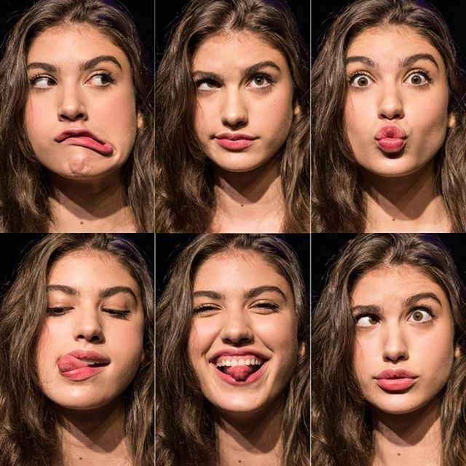

Faça uma expressão facial que só você sabe fazer e mande no nosso grupo de Whatsapp.

